Приложение 1 к приказу

от №_______/36-П

**Проект территориального размещения**

**объекта наружной рекламы по лоту №1**

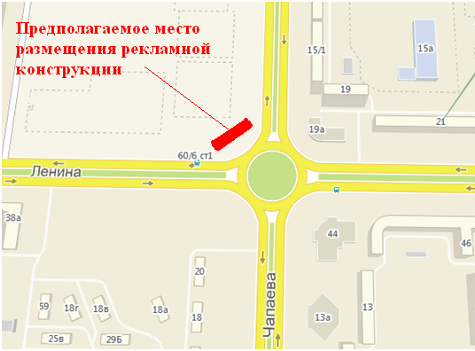

4 КЛ - 35 кВ ПС - Котельная - 3А -

ПС Юбилейная

|  |  |
| --- | --- |
| Местоположение рекламной конструкции | г. Нижневартовск, пересечение ул. Ленина и ул. Чапаева в 8А мкр. |
| Тип рекламной  конструкции | отдельно стоящий односторонний рекламный щит с электронным заполнением, с габаритными размерами информационного поля одной стороны 5,0 м (высота) х 9,0 м (ширина) |

**Координаты точек границ места размещения рекламной конструкции по лоту №1**

|  |  |  |
| --- | --- | --- |
|  | X | Y |
| 1 | 948157.33 | 4420878.15 |
| 2 | 948160.21 | 4420877.37 |
| 3 | 948163.34 | 4420888.96 |
| 4 | 948160.45 | 4420889.74 |

**Проект территориального размещения**

**объектов наружной рекламы по лоту №2**

|  |  |  |  |  |  |  |  |  |  |  |  |  |  |  |  |  |  |  |  |  |  |  |  |  |  |  |  |  |  |  |  |  |  |  |  |  |  |
| --- | --- | --- | --- | --- | --- | --- | --- | --- | --- | --- | --- | --- | --- | --- | --- | --- | --- | --- | --- | --- | --- | --- | --- | --- | --- | --- | --- | --- | --- | --- | --- | --- | --- | --- | --- | --- | --- |
| Безымянный  Масштаб 1:500  Щит №1   |  |  |  |  |  |  | | --- | --- | --- | --- | --- | --- | | **№ п/п** | **Х** | **Y** | **№ п/п** | **Х** | **Y** | | **1** | 951704.71 | 4426146.32 | **3** | 951709.54 | 4426141.66 | | **2** | 951710.43 | 4426144.53 | **4** | 951703.81 | 4426143.45 |   Щит №3   |  |  |  |  |  |  | | --- | --- | --- | --- | --- | --- | | **№ п/п** | **Х** | **Y** | **№ п/п** | **Х** | **Y** | | **1** | 951652.36 | 4425946.29 | **3** | 951657.56 | 4425942.04 | | **2** | 951658.21 | 4425944.98 | **4** | 951651.70 | 4425943.36 | | |
| Местоположение рекламных конструкций | автодорога Нижневартовск - Радужный (справа) |
| Тип рекламных конструкций | отдельно стоящие двухсторонние рекламные щиты (щит №1, щит №3) со статическим или, с габаритными размерами информационного поля одной стороны 3,0 м (высота) х 6,0 м (ширина) |

**Проект территориального размещения**

**объектов наружной рекламы по лоту №3**

|  |  |  |  |  |  |  |  |  |  |  |  |  |  |  |  |  |  |  |  |  |  |  |  |  |  |  |  |  |  |  |  |  |  |  |  |  |  |
| --- | --- | --- | --- | --- | --- | --- | --- | --- | --- | --- | --- | --- | --- | --- | --- | --- | --- | --- | --- | --- | --- | --- | --- | --- | --- | --- | --- | --- | --- | --- | --- | --- | --- | --- | --- | --- | --- |
| Безымянный  Масштаб 1:500  Щит №2   |  |  |  |  |  |  | | --- | --- | --- | --- | --- | --- | | **№ п/п** | **Х** | **Y** | **№ п/п** | **Х** | **Y** | | **1** | 951677.77 | 4426043.40 | **3** | 951684.39 | 4426044.48 | | **2** | 951678.67 | 4426046.27 | **4** | 951683.50 | 4426041.61 |   Щит №4   |  |  |  |  |  |  | | --- | --- | --- | --- | --- | --- | | **№ п/п** | **Х** | **Y** | **№ п/п** | **Х** | **Y** | | **1** | 951630.15 | 4425845.71 | **3** | 951635.35 | 4425841.46 | | **2** | 951636.00 | 4425844.40 | **4** | 951629.49 | 4425842.78 | | |
| Местоположение рекламных конструкций | автодорога Нижневартовск - Радужный (справа) |
| Тип рекламных конструкций | отдельно стоящие двухсторонние рекламные щиты (щит №2, щит №4) со статическим или динамическим заполнением, с габаритными размерами информационного поля одной стороны 3,0 м (высота) х 6,0 м (ширина) |

**Проект территориального размещения**

**объектов наружной рекламы по лоту №4**

|  |  |  |  |  |  |  |  |  |  |  |  |  |  |  |  |  |  |  |  |  |  |  |  |  |  |  |  |  |  |  |  |  |  |  |  |  |  |
| --- | --- | --- | --- | --- | --- | --- | --- | --- | --- | --- | --- | --- | --- | --- | --- | --- | --- | --- | --- | --- | --- | --- | --- | --- | --- | --- | --- | --- | --- | --- | --- | --- | --- | --- | --- | --- | --- |
| БезымянныйБезымянный  Масштаб 1:500  Щит №5   |  |  |  |  |  |  | | --- | --- | --- | --- | --- | --- | | **№ п/п** | **Х** | **Y** | **№ п/п** | **Х** | **Y** | | **1** | 951902.04 | 4421785.37 | **3** | 951908.67 | 4421784.32 | | **2** | 951907.76 | 4421787.18 | **4** | 951902.95 | 4421782.51 |   Щит №6   |  |  |  |  |  |  | | --- | --- | --- | --- | --- | --- | | **№ п/п** | **Х** | **Y** | **№ п/п** | **Х** | **Y** | | **1** | 952147.22 | 4421124.31 | **3** | 952153.88 | 4421123.53 | | **2** | 952152.86 | 4421126.35 | **4** | 952148.24 | 4421121.49 | | |
| Местоположение рекламных конструкций | автодорога Нижневартовск - Радужный (слева) |
| Тип рекламных конструкций | отдельно стоящие двухсторонние рекламные щиты (щит №5, щит №6) со статическим или динамическим заполнением, с габаритными размерами информационного поля одной стороны 3,0 м (высота) х 6,0 м (ширина) |